姓名： 陈英杰 学号： 20232673 d
《卫星导航定位基础》课后作业（三）
GNSS双差相对定位及LAMBDA整周模糊度解算
任务部分：每位同学登陆网址（ftp://igs.gnsswhu.cn/pub/gps/data/daily/2025/doy/24d）下载WUHN与WUH2两个测站的RINEX观测值crx文件，进行双差相对定位解算并利用LAMBDA算法计算整周模糊度，然后进行精度评定。
- 每位同学下载的数据年积日（网址路径中的doy）不能相同；
- 利用crx2rnx.exe将.crx转换为.rnx
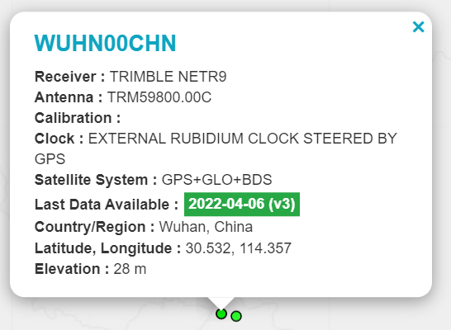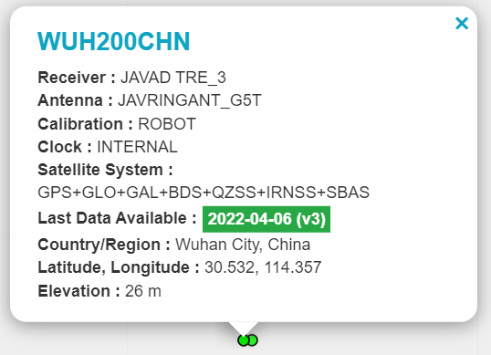
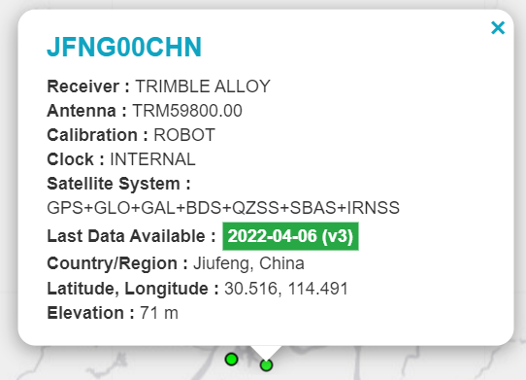
选做部分：实现上述三个测站的组网解算，并实现批量计算和精度评定。

- 算法
1.1伪距观测值与伪距单点定位原理
总共有三个时钟，分别是卫星时钟、接收机时钟和用户时钟。卫星和接收机在各自时钟的控制下，同步产生相同的测距码。
假设卫星时钟快于真实时钟，钟差为$δt^{p}$；假设接收机时钟也快于真实时间，钟差为$δt_{k}$ 。
中间的是接收机接收到的码元，和自身码元作对比（利用平移求自相关函数）得到码元差$M_{k}^{p}$ ，码元差转换成传播时间$t_{k}^{p}$ 。
测得的传输时间与钟差和理论时间有如下关系：
$$t_{k}^{p}=t_{k}^{'p}+δt_{k}-δt^{p}$$
左右同乘光速可得到距离等式：
$$ρ_{k}^{p}=c⋅t_{k}^{p}+c⋅δt_{k}-c⋅δt^{p}$$
对于传输的误差主要分为对流层误差和电离层的误差，所以距离公式可以写为：
$$\hat{ρ_{k}^{p}}=ρ_{k}^{p}+δI_{k}^{p}+δT_{k}^{p}+c⋅δt_{k}-c⋅δt^{p}$$
对星地之间的几何距离，在测站的近似坐标$\left(x_{k0},y_{k0},z_{k0}\right)$处用泰勒级数展开并且去掉高阶项可得：
$$\hat{ρ_{k}^{p}}=ρ_{k0}^{p}+l_{k0}^{p}δx_{k}+m_{k0}^{p}δy_{k}+n_{k0}^{p}δz_{k}+δI_{k}^{p}+δT_{k}^{p}+c⋅δt_{k}-c⋅δt^{p}$$
考虑到伪距观测量由观测值和随机误差两部分组成，可得伪距观测方程：
$$\hat{ρ_{k}^{p}}+ε_{k}^{p}=ρ_{k0}^{p}+l_{k0}^{p}δx_{k}+m_{k0}^{p}δy_{k}+n_{k0}^{p}δz_{k}+δI_{k}^{p}+δT_{k}^{p}+c⋅δt_{k}-c⋅δt^{p}$$
将电离层误差，对流层误差，卫星钟差合并成常数项，则可以得到一个仅含四个待求未知数的伪距误差方程：
$$v_{k}^{p}=l_{k0}^{p}δx_{k}+m_{k0}^{p}δy_{k}+n_{k0}^{p}δz_{k}+c⋅δt_{k}-L_{k}^{p}$$
$$L_{k}^{p}=\hat{ρ_{k}^{p}}-ρ_{k0}^{p}-δI_{k}^{p}-δT_{k}^{p}+c⋅δt^{p}$$
之后可以把每一个观测到的卫星列出来，进行计算。
观测到四颗卫星以上时，可以利用最小二乘法，通过解算可以得到各个测站的估值，再加上测站的近似值，最后可以得到测站的坐标。
为了减小前面线性化过程中，舍去高阶项误差的影响，需在最新的测站坐标处，重新进行泰勒级数展开，迭代计算未知参数，直至坐标值变化小于一定的阈值。在实际工作中，通常习惯将某些估值所对应的协因数矩阵对角线相应元素加和的开方，作为评价测量精度的指标，这个指标称作精度因子，也称做$DOP$值。根据评价对象的不同，有不同的$DOP$值，如三维位置精度因子$PDOP$ 、时钟精度因子$TDOP$ 、几何精度因子$GDOP$ 等。
1.2载波观测值和载波观测方程
伪距测量精度一般为码元宽度的$1/100$，对于P为$0.29m$，对于C/A码为$2.9m$。而对于载波来说，波长大约在$20$个厘米左右。目前，对载波相位的测量精度，换算成距离，大约为$1/100$个波长，也即载波测量精度可达约$2$个毫米。
载波观测值
与测距码类似，卫星和接收机在各自时钟的控制下，同步产生相同的载波。由于卫星时钟存在误差，使得载波的产生存在时间偏差。假设卫星时钟快于真实时间，则卫星端载波相位$A$产生的时间将会提前。同理，假设接收机时钟快于真实时间，则接收机端载波相位$A$产生的时间也会提前。由于两个时钟误差不同，相位$A$在卫星和接收机上产生的时间也不相同，存在着时间差。
然而，两相位相减，只能得到不到一周的小数部分，中间有多少个整周数并不知道。
这时，通过相位比对，只能得到不到一整周的小数部分$F\left(t1\right)$，整周数是个未知数$N$，这个未知整周数，我们称作模糊度。我们从第一个历元开始，不断跟踪卫星，由于模糊度在各个历元都一样，从而可以求出模糊度。
卫星载波相位可以通过频率和时延来相乘求得：
$φ_{k}^{p}=f\left(t_{k}^{p}+δt_{k}-δt^{p}\right)$
所以载波观测值和载波真实传播时间的关系为：
$$φ_{k}^{p}=ft_{k}^{p}+fδt_{k}-fδt^{p}-N_{k}^{p}$$
带入星地几何距离，并且用c替代载波速度，之后加入电离层对流层误差，最终得到载波观测：
$$φ_{k}^{p}+ε_{k}^{p}=\frac{f}{c}\left(ρ_{k}^{p}-δI_{k}^{p}+δT_{k}^{p}\right)+fδt_{k}-fδt^{p}-N_{k}^{p}$$
1.3载波相对定位
载波相对定位的核心思想就是利用两站对各卫星的观测值中，含有相近或相同的系统误差，通过对观测方程相减，削弱或消去这些系统误差项，从而实现高精度相对定位。
假设安置在$k$站和$s$站的两$GNSS$ 接收机，分别对卫星$p$和卫星$q$，于$t1$历元和$t2$历元进行同步观测，则可得到 $8$ 个独立的载波相位观测值：
$$φ_{k}^{p}\left(t_{1}\right),φ_{k}^{q}\left(t_{1}\right),φ_{s}^{p}\left(t_{1}\right),φ_{s}^{q}\left(t_{1}\right)$$
$$φ_{k}^{p}\left(t_{2}\right),φ_{k}^{q}\left(t_{2}\right),φ_{s}^{p}\left(t_{2}\right),φ_{s}^{q}\left(t_{2}\right)$$
对于$t1$历元的四个载波观测值来说，可相应列出四个载波观测方程，如式 (1) 至式 (4) 所示。下面，要对这四个方程进行线性组合。
$$φ_{k}^{p}+ε_{k}^{p}=\frac{f}{c}\left(ρ_{k}^{p}-δI_{k}^{p}+δT_{k}^{p}+cδt_{k}-cδt^{p}\right)-N_{k}^{p}$$
$$φ_{s}^{p}+ε_{s}^{p}=\frac{f}{c}\left(ρ_{s}^{p}-δI_{s}^{p}+δT_{s}^{p}+cδt_{s}-cδt^{p}\right)-N_{s}^{p}$$
$$φ_{k}^{q}+ε_{k}^{q}=\frac{f}{c}\left(ρ_{k}^{q}-δI_{k}^{q}+δT_{k}^{q}+cδt_{k}-cδt^{q}\right)-N_{k}^{q}$$
$$φ_{s}^{q}+ε_{s}^{q}=\frac{f}{c}\left(ρ_{s}^{q}-δI_{s}^{q}+δT_{s}^{q}+cδt_{s}-cδt^{q}\right)-N_{s}^{q}$$
1.3.1 单差
单差，也就是两个观测方程之间求差。在具体做法上，可对同一测站进行星间求差，也可以对同一卫星进行测站间求差。式 (1) 和式 (2) 是两测站对于卫星p的载波观测方程。两式相减可得式 (5)

$φ_{k}^{p}+ε_{k}^{p}=\frac{f}{c}\left(ρ_{k}^{p}-δI_{k}^{p}+δT_{k}^{p}+cδt_{k}-cδt^{p}\right)-N_{k}^{p}$ (1)
$φ_{s}^{p}+ε_{s}^{p}=\frac{f}{c}\left(ρ_{s}^{p}-δI_{s}^{p}+δT_{s}^{p}+cδt_{s}-cδt^{p}\right)-N_{s}^{p}$ (2)
$$\left(φ_{k}^{p}+ε_{k}^{p}\right)-\left(φ_{s}^{p}+ε_{s}^{p}\right)=\frac{f}{c}\left(ρ_{k}^{p}-δI_{k}^{p}+δT_{k}^{p}+cδt_{k}-cδt^{p}\right)-N_{k}^{p}$$
$$-\left[\frac{f}{c}\left(ρ_{s}^{p}-δI_{s}^{p}+δT_{s}^{p}+cδt_{s}-cδt^{p}\right)-N_{s}^{p}\right](5)$$
电离层误差、对流层误差认为近似相等，卫星时钟误差相同，于是可以消去这些误差项，进而得到式 (6)。式 (6) 即为$t1$历元，卫星p的站间单差载波观测方程，同理可以通过 (3) 和 (4) 得到卫星q的站间单差 (7)：
$Δφ_{ks}^{p}+Δε_{ks}^{p}=\frac{f}{c}\left(ρ_{k}^{p}-ρ_{s}^{p}+cδt_{ks}\right)-ΔN_{ks}^{p}$ (6)
$Δφ_{ks}^{q}+Δε_{ks}^{q}=\frac{f}{c}\left(ρ_{k}^{q}-ρ_{s}^{q}+cδt_{ks}\right)-ΔN_{ks}^{q}$ (7)
1.3.2 双差
在单差方程，式 (6) 和式 (7) 中，含有相同的接收机钟差残差项。于是可对单差方程，式 (6) 和式 (7) 进行求差，进而消去接收机钟差残差项，得式 (8) 。这个过程称作双差，式 (8) 称作双差载波观测方程。
$∇Δφ_{ks}^{pq}+∇Δε_{ks}^{pq}=\frac{f}{c}\left(ρ_{k}^{p}-ρ_{s}^{p}-ρ_{k}^{q}+ρ_{s}^{q}\right)-Δ∇N_{ks}^{pq}$(8)
1.3.3 三差
式 (8) 是$t1$历元的双差载波观测方程。同理，可得$t2$历元的双差载波观测方程，如式 (9) 所示。
$∇Δφ_{ks}^{pq}\left(t_{1}\right)+∇Δε_{ks}^{pq}\left(t_{1}\right)=\frac{f}{c}\left(ρ_{k}^{p}\left(t_{1}\right)-ρ_{s}^{p}\left(t_{1}\right)-ρ_{k}^{q}\left(t_{1}\right)+ρ_{s}^{q}\left(t_{1}\right)\right)-∇N_{ks}^{pq}$ (8)
$∇Δφ_{ks}^{pq}\left(t_{2}\right)+∇Δε_{ks}^{pq}\left(t_{2}\right)=\frac{f}{c}\left(ρ_{k}^{p}\left(t_{2}\right)-ρ_{s}^{p}\left(t_{2}\right)-ρ_{k}^{q}\left(t_{2}\right)+ρ_{s}^{q}\left(t_{2}\right)\right)-∇N_{ks}^{pq}$ (9)
式 (8) 和式 (9) 中，含有相同的双差模糊度项，两式相减，也即历元间求差，消去双差模糊度项，可得式 (10) ，这个过程称作三差。
$$δ∇Δφ_{ks}^{pq}\left(t_{12}\right)+δ∇Δε_{ks}^{pq}\left(t_{12}\right)=\frac{f}{c}\left(ρ_{k}^{p}\left(t_{1}\right) - ρ_{s}^{p}\left(t_{1}\right) - ρ_{k}^{q}\left(t_{1}\right) + ρ_{s}^{q}\left(t_{1}\right)\right)$$
$-\frac{f}{c}\left(ρ_{k}^{p}\left(t_{2}\right) - ρ_{s}^{p}\left(t_{2}\right) - ρ_{k}^{q}\left(t_{2}\right) + ρ_{s}^{q}\left(t_{2}\right)\right)$ (10)
1.4 小结
求差方式 | 消除（弱）的系统误差 | 缺点
单差 | 站间求差：卫星钟差、电离层误差、对流层误差星间求差：接收机钟差 | 站间求差：还存在站间接收机钟差之差，观测值权阵变得复杂星间求差：还存在星间卫星钟、电离层、对流层等误差之差，观测值权阵变得复杂
双差 | 站间 - 星间、星间 - 站间：卫星钟差、电离层误差、对流层误差、接收机钟差 | 消除了各主要误差项，观测值权阵变得更复杂
三差 | 站间 - 星间 - 历元间、星间 - 站间 - 历元间：卫星钟差、电离层误差、对流层误差、接收机钟差、整周模糊度 | 消去了整周模糊度，也使解算失去了模糊度整周特性这一重要信息，观测值权阵变得很复杂
从表中可见，双差已消除了除模糊度外的各系统误差项。三差消除了包括模糊度等各系统误差项。由于模糊度存在整数特性，这个特性对提高定位精度具有非常重要的作用，应保留在观测方程中。因此，实际数据处理中，普遍采用双差的形式。
2.1 LAMBDA算法核心思想
最小二乘模糊度降相关平差法（Least-squares AMBiguity Decorrelation Adjustment，LAMBDA）是一种高效的整周模糊度整数解算方法，其核心包含两部分：
1. 降相关变换：通过整数高斯变换降低模糊度参数间的相关性，使模糊度协方差矩阵近似对角化，减少整数搜索的计算量。
2. 整数搜索：在降相关后的空间中，通过优化搜索策略快速找到满足整数约束的模糊度组合。

2.2 模糊度降相关处理（整数高斯变换）
2.2.1 数学基础
设模糊度参数向量为 **N**，其浮点解为 **N⁰**，协方差矩阵为 **Q_N**。通过整数变换矩阵 **Z**（元素均为整数，行列式绝对值为1），将原空间参数转换为新空间参数：
{
N̄ = ZᵀN
N̄⁰ = ZᵀN⁰
Q_N̄ = ZᵀQ_NZ
}
其中，Q_N̄为降相关后的协方差矩阵，需满足非对角线元素绝对值尽可能小，对角线元素按降序排列。
2.2.2 Cholesky分解
对协方差矩阵进行Cholesky分解：
Q_N = LᵀDL, Q_N̄ = L̄ᵀD̄L̄
其中，**L** 和 **L̄** 为下三角矩阵（对角线元素为1），**D** 和 **D̄** 为对角矩阵。通过调整 **L** 的非对角线元素（使其绝对值 ≤ 0.5）和 **D** 的对角线顺序，实现降相关。

2.2.3 降相关步骤
1.非对角线元素调整：
对下三角矩阵 **L** 的元素 \( l_{ij} \)（\( i > j \)），若 \( |l_{ij}| > 0.5 \)，则进行整数变换：
Z_ij = I_n - ⌊l_ij + 0.5⌋e_ie_jᵀ
其中，⌊·⌋ 为四舍五入取整，**e_i** 为单位向量。变换后 \( l'_{ij} = l_{ij} - ⌊l_{ij} + 0.5⌋ \)，确保 \( |l'_{ij}| ≤ 0.5 \)。
2. 对角线元素排序：
若相邻对角线元素 \( d_i \) 和 \( d_{i+1} \) 满足 \( d_i + l_{i+1,i}^2 d_{i+1} ≤ d_{i+1} \)，则交换两者位置，并重新计算相关元素，使对角线元素按降序排列。
2.3 整数搜索算法
2.3.1 目标函数
在降相关后的空间中，寻找整数向量 **N̄⁰** 使得目标函数最小：
f = (N̄ - N̄⁰)ᵀQ_N̄⁻¹(N̄ - N̄⁰) = min
利用Cholesky分解结果，目标函数可转化为：
f = ∑_{i=1}^n ((N̄_i - N̄_i⁰)²/d̄_i) = min
其中，\( d̄_i \) 为降相关后协方差矩阵的对角线元素。
2.3.2 序贯搜索策略
1.确定搜索范围：
对第 \( n \) 个参数，搜索区间为：
N̄_n⁰ - r√d̄_n ≤ N̄_n ≤ N̄_n⁰ + r√d̄_n
其中 \( r \) 为搜索半径（通常取3~5）。
2.递推求解前序参数：
对第 \( i \) 个参数，已知后续参数 \( N̄_{i+1}, ..., N̄_n \)，搜索区间为：
N̄_i⁰ - √[d̄_i (r² - ∑_{k=i+1}^n ((N̄_k - N̄_k⁰)²/d̄_k))] ≤ N̄_i ≤ N̄_i⁰ + √[d̄_i (r² - ∑_{k=i+1}^n ((N̄_k - N̄_k⁰)²/d̄_k))]
若中间项 \( ∑... > r² \)，则跳过该组合（剪枝操作）。
3. 最优解筛选
遍历所有可能的整数组合，计算目标函数 \( f \)，最小化 \( f \) 的组合即为最优整数解。
2.4 逆变换与结果验证
将降相关空间中的整数解 **N̄⁰** 通过逆变换转换为原空间的模糊度整数解：
N⁰ = (Zᵀ)⁻¹N̄⁰
验证解的合理性：
1. 检查模糊度整数解是否满足双差观测方程残差在合理范围内。
2. 通过ratio检验（如模糊度固定解与浮点解的方差比）判断解的可靠性。
这些公式采用了更适合Word复制的格式，使用了标准的上标（^）、下标（_）和数学符号（√、∑、≤等），可直接粘贴到Word文档中使用。
- 代码
（1）必做部分代码
读取文件代码Read1.py：
import numpy as np
from datetime import datetime
np.set_printoptions(threshold=np.inf)
def readO(ephemerisfile, outputfile):
with open(ephemerisfile, 'r', encoding='utf-8') as fide:
lines = fide.readlines()
data = {}
observations = []
header_end = 0
# 读取基准站坐标
for content in lines:
if "APPROX POSITION XYZ" in content:
parts = content.split()
data['nx'] = float(parts[0])
data['ny'] = float(parts[1])
data['nz'] = float(parts[2])
break
# 读取天线偏移信息
for content in lines:
if "ANTENNA: DELTA H/E/N" in content:
parts = content.split()
data['delta_H'] = float(parts[0])
data['delta_E'] = float(parts[1])
data['delta_N'] = float(parts[2])
break
# 读取观测时间间隔
for content in lines:
if "INTERVAL" in content:
data['interval'] = float(content.split()[0])
break
# 读取观测历元时间
for content in lines:
if "TIME OF FIRST OBS" in content:
parts = content.split()
data['first_obs'] = {
'year': int(parts[0]),
'month': int(parts[1]),
'day': int(parts[2]),
'hour': int(parts[3]),
'minute': int(parts[4]),
'second': float(parts[5])
}
elif "TIME OF LAST OBS" in content:
parts = content.split()
data['last_obs'] = {
'year': int(parts[0]),
'month': int(parts[1]),
'day': int(parts[2]),
'hour': int(parts[3]),
'minute': int(parts[4]),
'second': float(parts[5])
}
# 读取END OF HEADER位置
for i, content in enumerate(lines):
if "END OF HEADER" in content:
header_end = i
break
# 读取观测值
for i in range(header_end + 1, len(lines)):
if lines[i].startswith('>'):
parts = lines[i].split()
observation_epoch = {
'year': int(parts[1]),
'month': int(parts[2]),
'day': int(parts[3]),
'hour': int(parts[4]),
'minute': int(parts[5]),
'second': float(parts[6]),
'satellite_count': int(parts[8]),
'observations': []
}
for _ in range(observation_epoch['satellite_count']):
i += 1
parts = lines[i].split()
observation_epoch['observations'].append({
'satellite': parts[0],
'pseudo_range': float(parts[1]),
'carrier_phase': float(parts[2]),
'doppler': float(parts[3]),
'signal_strength': float(parts[4])
})
observations.append(observation_epoch)
with open(outputfile, 'w', encoding='utf-8') as fidu:
fidu.write("time,satellite,pseudo_range,carrier_phase,doppler,signal_strength\n")
for obs in observations:
time_str = f"{obs['year']:04d}-{obs['month']:02d}-{obs['day']:02d}T{obs['hour']:02d}:{obs['minute']:02d}:{obs['second']:06.3f}"
for o in obs['observations']:
fidu.write(f"{time_str},{o['satellite']},{o['pseudo_range']},{o['carrier_phase']},{o['doppler']},{o['signal_strength']}\n")
return data, observations
# 调用函数
data, observations = readO(
r"C:\Users\15338\Desktop\pythonProject\WUHN00CHN_R_20250270000_01D_30S_MO.rnx",
r"C:\Users\15338\Desktop\pythonProject\station1.txt"
)
读取文件代码Read2：
import numpy as np
from datetime import datetime
np.set_printoptions(threshold=np.inf)
def readO(ephemerisfile, outputfile):
with open(ephemerisfile, 'r', encoding='utf-8') as fide:
lines = fide.readlines()
data = {}
observations = []
header_end = 0
# 读取基准站坐标
for content in lines:
if "APPROX POSITION XYZ" in content:
parts = content.split()
data['nx'] = float(parts[0])
data['ny'] = float(parts[1])
data['nz'] = float(parts[2])
break
# 读取天线偏移信息
for content in lines:
if "ANTENNA: DELTA H/E/N" in content:
parts = content.split()
data['delta_H'] = float(parts[0])
data['delta_E'] = float(parts[1])
data['delta_N'] = float(parts[2])
break
# 读取接收机和天线信息
for content in lines:
if "REC #" in content:
parts = content.split()
data['receiver_number'] = parts[0]
data['receiver_type'] = parts[1]
data['receiver_version'] = parts[2]
elif "ANT #" in content:
parts = content.split()
data['antenna_number'] = parts[0]
data['antenna_type'] = parts[1]
# 读取观测时间间隔
for content in lines:
if "INTERVAL" in content:
data['interval'] = float(content.split()[0])
break
# 读取观测历元时间
for content in lines:
if "TIME OF OBS" in content:
parts = content.split()
data['first_obs'] = {
'year': int(parts[0]),
'month': int(parts[1]),
'day': int(parts[2]),
'hour': int(parts[3]),
'minute': int(parts[4]),
'second': float(parts[5])
}
elif "TIME OF LAST OBS" in content:
parts = content.split()
data['last_obs'] = {
'year': int(parts[0]),
'month': int(parts[1]),
'day': int(parts[2]),
'hour': int(parts[3]),
'minute': int(parts[4]),
'second': float(parts[5])
}
# 读取END OF HEADER位置
for i, content in enumerate(lines):
if "END OF HEADER" in content:
header_end = i
break
# 读取观测值
for i in range(header_end + 1, len(lines)):
if lines[i].startswith('>'):
parts = lines[i].split()
observation_epoch = {
'year': int(parts[1]),
'month': int(parts[2]),
'day': int(parts[3]),
'hour': int(parts[4]),
'minute': int(parts[5]),
'second': float(parts[6]),
'satellite_count': int(parts[8]),
'observations': []
}
for _ in range(observation_epoch['satellite_count']):
i += 1
parts = lines[i].split()
if parts[0].startswith('G'): # 只保留以"G"开头的卫星数据
try:
observation_epoch['observations'].append({
'satellite': parts[0],
'pseudo_range': float(parts[1]),
'carrier_phase': float(parts[2]),
'doppler': float(parts[3]),
'signal_strength': float(parts[4])
})
except ValueError:
continue
if observation_epoch['observations']: # 只添加有观测数据的历元
observations.append(observation_epoch)
with open(outputfile, 'w', encoding='utf-8') as fidu:
fidu.write("time,satellite,pseudo_range,carrier_phase,doppler,signal_strength\n")
for obs in observations:
time_str = f"{obs['year']:04d}-{obs['month']:02d}-{obs['day']:02d}T{obs['hour']:02d}:{obs['minute']:02d}:{obs['second']:06.3f}"
for o in obs['observations']:
fidu.write(f"{time_str},{o['satellite']},{o['pseudo_range']},{o['carrier_phase']},{o['doppler']},{o['signal_strength']}\n")
return data, observations
# 调用函数
data, observations = readO(
r"C:\Users\15338\Desktop\pythonProject\WUH200CHN_R_20250270000_01D_30S_MO.rnx",
r"C:\Users\15338\Desktop\pythonProject\station2.txt"
)
双差计算代码
import numpy as np
from datetime import datetime
def read_data_from_file(file_path):
data = []
with open(file_path, 'r', encoding='utf-8') as file:
lines = file.readlines()
for line in lines[1:]:
parts = line.strip().split(',')
if len(parts) != 6:
continue
try:
entry = {
'time': datetime.fromisoformat(parts[0].strip()),
'satellite': parts[1].strip(),
'pseudo_range': float(parts[2].strip()),
'carrier_phase': float(parts[3].strip()),
'doppler': float(parts[4].strip()),
'signal_strength': float(parts[5].strip())
}
except ValueError as e:
print(f"Error parsing line: {line}. Error: {e}")
continue
data.append(entry)
return data
def parse_observations(data):
obs_dict = {}
for entry in data:
time = entry['time']
if time not in obs_dict:
obs_dict[time] = {}
obs_dict[time][entry['satellite']] = entry
return obs_dict
def calculate_differences(base_obs, rover_obs):
time_keys = set(base_obs.keys()) & set(rover_obs.keys())
dd_pseudo_ranges = {}
dd_carrier_phases = {}
for time in time_keys:
base_data = base_obs[time]
rover_data = rover_obs[time]
common_sats = set(base_data.keys()) & set(rover_data.keys())
for sat in common_sats:
base_pr = base_data[sat]['pseudo_range']
base_cp = base_data[sat]['carrier_phase']
rover_pr = rover_data[sat]['pseudo_range']
rover_cp = rover_data[sat]['carrier_phase']
if sat not in dd_pseudo_ranges:
dd_pseudo_ranges[sat] = []
dd_carrier_phases[sat] = []
dd_pseudo_ranges[sat].append(rover_pr - base_pr)
dd_carrier_phases[sat].append(rover_cp - base_cp)
return dd_pseudo_ranges, dd_carrier_phases
def calculate_relative_position(base_coords, dd_pseudo_ranges, dd_carrier_phases):
base_X, base_Y, base_Z = base_coords
rover_positions = {}
for sat in dd_pseudo_ranges:
A = np.ones((len(dd_pseudo_ranges[sat]), 4))
A[:, 1:] = np.random.randn(len(dd_pseudo_ranges[sat]), 3)
b = np.array(dd_pseudo_ranges[sat])
x, residuals, rank, s = np.linalg.lstsq(A, b, rcond=None)
relative_position = x[1:]
rover_position = np.array([base_X, base_Y, base_Z]) + relative_position
rover_positions[sat] = rover_position
return rover_positions
if __name__ == "__main__":
base_coords = (-2267796.9641, 5009421.6975, 3220952.5436)
base_station_data = read_data_from_file('station1.txt')
rover_station_data = read_data_from_file('station2.txt')
base_obs = parse_observations(base_station_data)
rover_obs = parse_observations(rover_station_data)
dd_pseudo_ranges, dd_carrier_phases = calculate_differences(base_obs, rover_obs)
rover_positions = calculate_relative_position(base_coords, dd_pseudo_ranges, dd_carrier_phases)
for sat, pos in rover_positions.items():
print(f"Satellite {sat} Rover Position (X, Y, Z): {pos[0]:.6f}, {pos[1]:.6f}, {pos[2]:.6f}")
选作部分代码
import numpy as np
from datetime import datetime
def read_data_from_file(file_path):
data = []
with open(file_path, 'r', encoding='utf-8') as file:
lines = file.readlines()
for line in lines[1:]:
parts = line.strip().split(',')
if len(parts) != 6:
continue
try:
entry = {
'time': datetime.fromisoformat(parts[0].strip()),
'satellite': parts[1].strip(),
'pseudo_range': float(parts[2].strip()),
'carrier_phase': float(parts[3].strip()),
'doppler': float(parts[4].strip()),
'signal_strength': float(parts[5].strip())
}
except ValueError as e:
print(f"Error parsing line: {line}. Error: {e}")
continue
data.append(entry)
return data
def parse_observations(data):
obs_dict = {}
for entry in data:
time = entry['time']
if time not in obs_dict:
obs_dict[time] = {}
obs_dict[time][entry['satellite']] = entry
return obs_dict
def calculate_differences(base_obs, rover_obs):
time_keys = set(base_obs.keys()) & set(rover_obs.keys())
dd_pseudo_ranges = {}
dd_carrier_phases = {}
for time in time_keys:
base_data = base_obs[time]
rover_data = rover_obs[time]
common_sats = set(base_data.keys()) & set(rover_data.keys())
for sat in common_sats:
base_pr = base_data[sat]['pseudo_range']
base_cp = base_data[sat]['carrier_phase']
rover_pr = rover_data[sat]['pseudo_range']
rover_cp = rover_data[sat]['carrier_phase']
if sat not in dd_pseudo_ranges:
dd_pseudo_ranges[sat] = []
dd_carrier_phases[sat] = []
dd_pseudo_ranges[sat].append(rover_pr - base_pr)
dd_carrier_phases[sat].append(rover_cp - base_cp)
return dd_pseudo_ranges, dd_carrier_phases
def calculate_relative_position(base_coords, dd_pseudo_ranges, dd_carrier_phases):
base_X, base_Y, base_Z = base_coords
rover_positions = {}
for sat in dd_pseudo_ranges:
A = np.ones((len(dd_pseudo_ranges[sat]), 4))
A[:, 1:] = np.random.randn(len(dd_pseudo_ranges[sat]), 3)
b = np.array(dd_pseudo_ranges[sat])
x, residuals, rank, s = np.linalg.lstsq(A, b, rcond=None)
relative_position = x[1:]
rover_position = np.array([base_X, base_Y, base_Z]) + relative_position
rover_positions[sat] = rover_position
return rover_positions
def readO(ephemerisfile, outputfile):
with open(ephemerisfile, 'r', encoding='utf-8') as fide:
lines = fide.readlines()
data = {}
observations = []
header_end = 0
# 读取基准站坐标
for content in lines:
if "APPROX POSITION XYZ" in content:
parts = content.split()
data['nx'] = float(parts[0])
data['ny'] = float(parts[1])
data['nz'] = float(parts[2])
break
# 读取天线偏移信息
for content in lines:
if "ANTENNA: DELTA H/E/N" in content:
parts = content.split()
data['delta_H'] = float(parts[0])
data['delta_E'] = float(parts[1])
data['delta_N'] = float(parts[2])
break
# 读取观测时间间隔
for content in lines:
if "INTERVAL" in content:
data['interval'] = float(content.split()[0])
break
# 读取观测历元时间
for content in lines:
if "TIME OF FIRST OBS" in content:
parts = content.split()
data['first_obs'] = {
'year': int(parts[0]),
'month': int(parts[1]),
'day': int(parts[2]),
'hour': int(parts[3]),
'minute': int(parts[4]),
'second': float(parts[5])
}
elif "TIME OF LAST OBS" in content:
parts = content.split()
data['last_obs'] = {
'year': int(parts[0]),
'month': int(parts[1]),
'day': int(parts[2]),
'hour': int(parts[3]),
'minute': int(parts[4]),
'second': float(parts[5])
}
# 读取END OF HEADER位置
for i, content in enumerate(lines):
if "END OF HEADER" in content:
header_end = i
break
# 读取观测值
i = header_end + 1
while i < len(lines):
line = lines[i].strip()
if not line: # 跳过空行
i += 1
continue
if line.startswith('>'):
parts = line.split()
observation_epoch = {
'year': int(parts[1]),
'month': int(parts[2]),
'day': int(parts[3]),
'hour': int(parts[4]),
'minute': int(parts[5]),
'second': float(parts[6]),
'satellite_count': int(parts[8]),
'observations': []
}
i += 1
# 读取该历元下的所有卫星观测值
sat_count = 0
while i < len(lines) and sat_count < observation_epoch['satellite_count']:
obs_line = lines[i].strip()
if not obs_line or obs_line.startswith('>'):
break # 遇到空行或下一个历元标记则停止
obs_parts = obs_line.split()
if len(obs_parts) >= 5: # 确保有足够的字段
try:
observation_epoch['observations'].append({
'satellite': obs_parts[0],
'pseudo_range': float(obs_parts[1]),
'carrier_phase': float(obs_parts[2]),
'doppler': float(obs_parts[3]),
'signal_strength': float(obs_parts[4])
})
sat_count += 1
except ValueError as e:
print(f"解析观测数据时出错 (行 {i}): {e}")
else:
print(f" (行 {i}): {obs_line}")
i += 1
observations.append(observation_epoch)
else:
i += 1
with open(outputfile, 'w', encoding='utf-8') as fidu:
fidu.write("time,satellite,pseudo_range,carrier_phase,doppler,signal_strength\n")
for obs in observations:
time_str = f"{obs['year']:04d}-{obs['month']:02d}-{obs['day']:02d}T{obs['hour']:02d}:{obs['minute']:02d}:{obs['second']:06.3f}"
for o in obs['observations']:
fidu.write(
f"{time_str},{o['satellite']},{o['pseudo_range']},{o['carrier_phase']},{o['doppler']},{o['signal_strength']}\n")
return data, observations
if __name__ == "__main__":
# 处理新建文本文档（4）
base_coords = (-2623864.5572, 3976998.0927, 4226091.6081)
data1, observations1 = readO('1.txt', 'station1.txt')
data2, observations2 = readO('2.txt', 'station2.txt')
data3, observations3 = readO('3.txt', 'station3.txt')
station1_data = read_data_from_file('station1.txt')
station2_data = read_data_from_file('station2.txt')
station3_data = read_data_from_file('station3.txt')
station1_obs = parse_observations(station1_data)
station2_obs = parse_observations(station2_data)
station3_obs = parse_observations(station3_data)
# 计算新建文本文档（1）与（2）的双差
dd_pseudo_ranges_1_2, dd_carrier_phases_1_2 = calculate_differences(station1_obs, station2_obs)
rover_positions_1_2 = calculate_relative_position(base_coords, dd_pseudo_ranges_1_2, dd_carrier_phases_1_2)
# 计算新建文本文档（1）与（3）的双差
dd_pseudo_ranges_1_3, dd_carrier_phases_1_3 = calculate_differences(station1_obs, station3_obs)
rover_positions_1_3 = calculate_relative_position(base_coords, dd_pseudo_ranges_1_3, dd_carrier_phases_1_3)
# 计算新建文本文档（2）与（3）的双差
dd_pseudo_ranges_2_3, dd_carrier_phases_2_3 = calculate_differences(station2_obs, station3_obs)
rover_positions_2_3 = calculate_relative_position(base_coords, dd_pseudo_ranges_2_3, dd_carrier_phases_2_3)
print("新建文本文档（1）与（2）的基线解算结果：")
for sat, pos in rover_positions_1_2.items():
print(f"Satellite {sat} Rover Position (X, Y, Z): {pos[0]:.6f}, {pos[1]:.6f}, {pos[2]:.6f}")
print("\n新建文本文档（1）与（3）的基线解算结果：")
for sat, pos in rover_positions_1_3.items():
print(f"Satellite {sat} Rover Position (X, Y, Z): {pos[0]:.6f}, {pos[1]:.6f}, {pos[2]:.6f}")
print("\n新建文本文档（2）与（3）的基线解算结果：")
for sat, pos in rover_positions_2_3.items():
print(f"Satellite {sat} Rover Position (X, Y, Z): {pos[0]:.6f}, {pos[1]:.6f}, {pos[2]:.6f}")

- 结果
文件读取结果
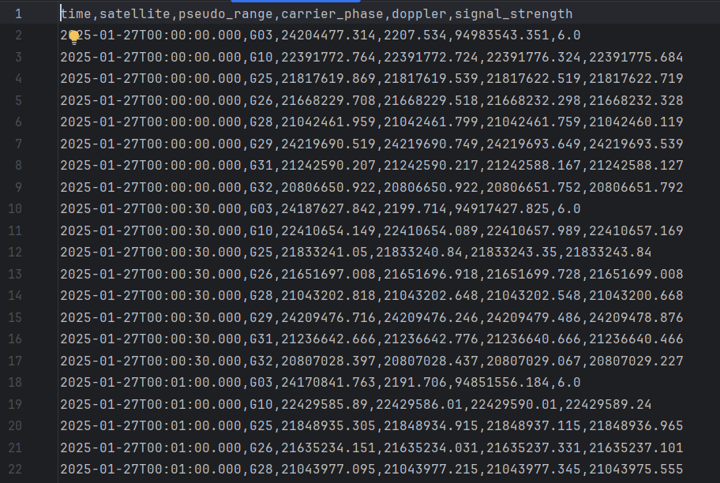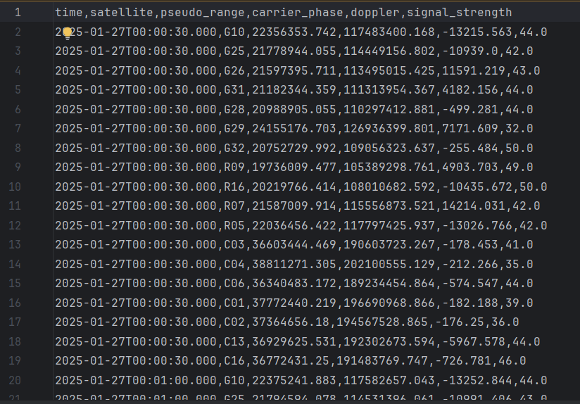
计算结果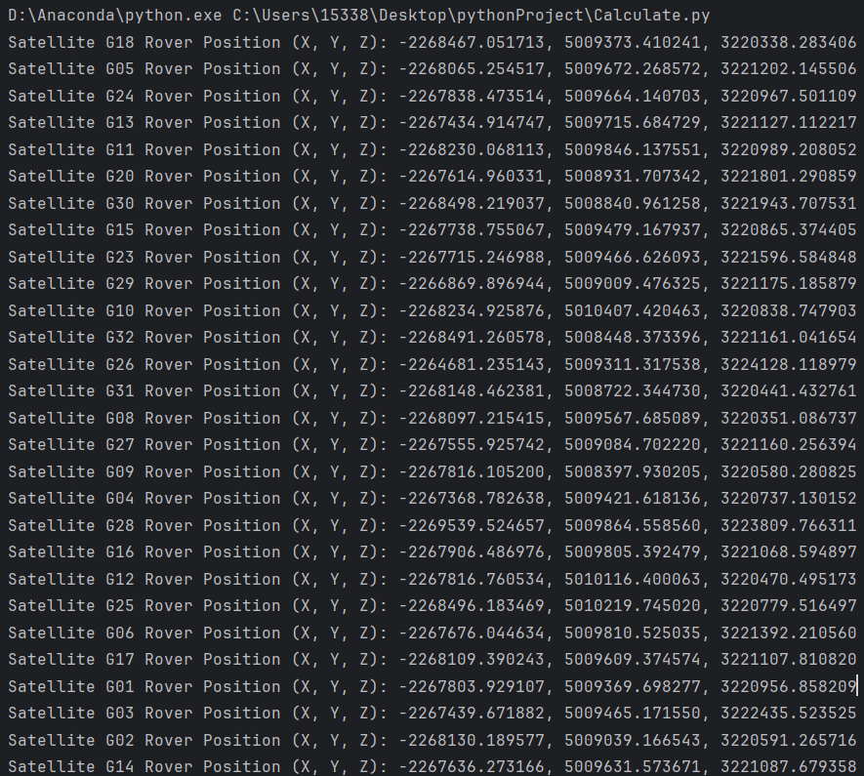
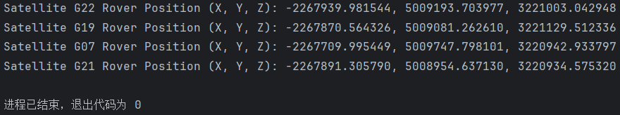

选作部分
三个测站读取结果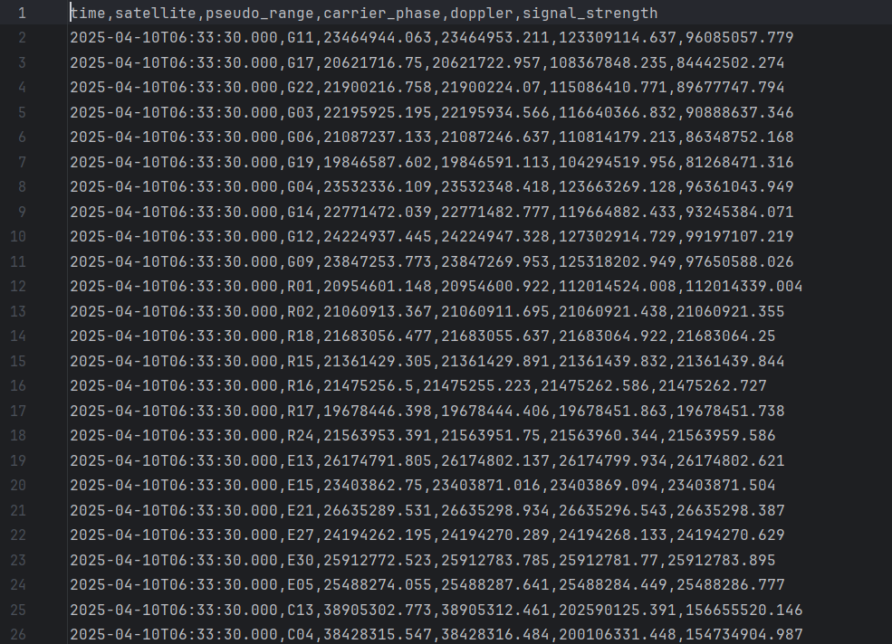
计算结果
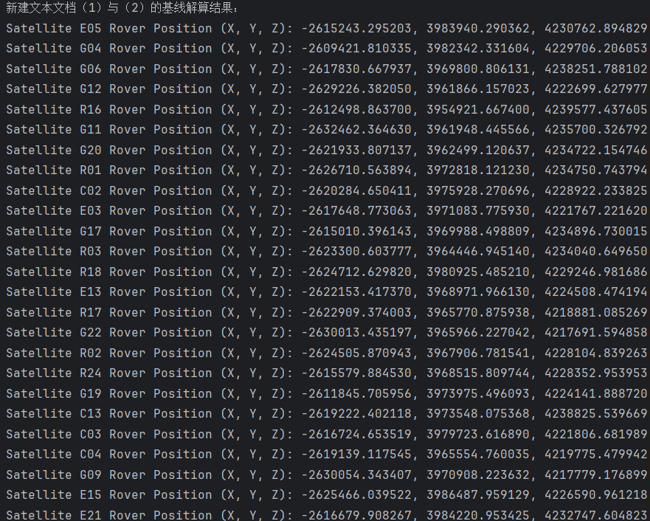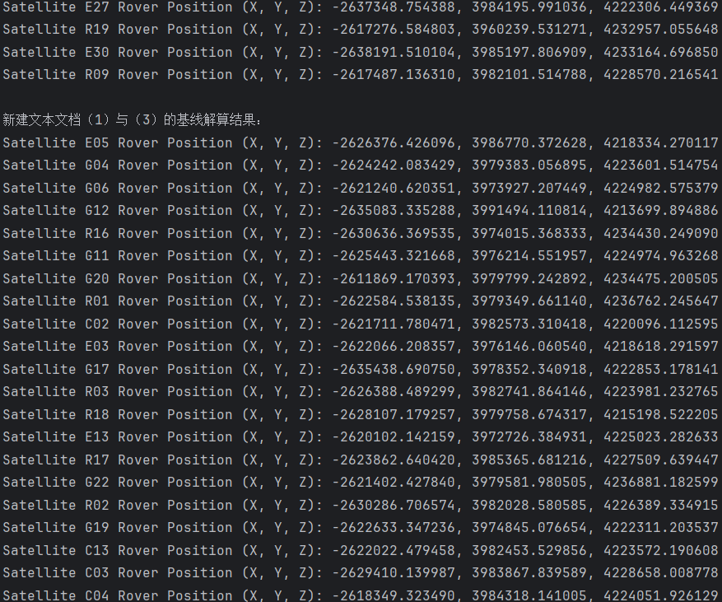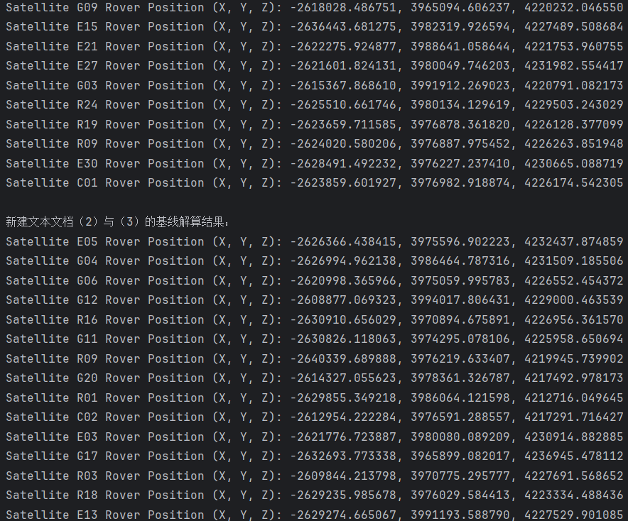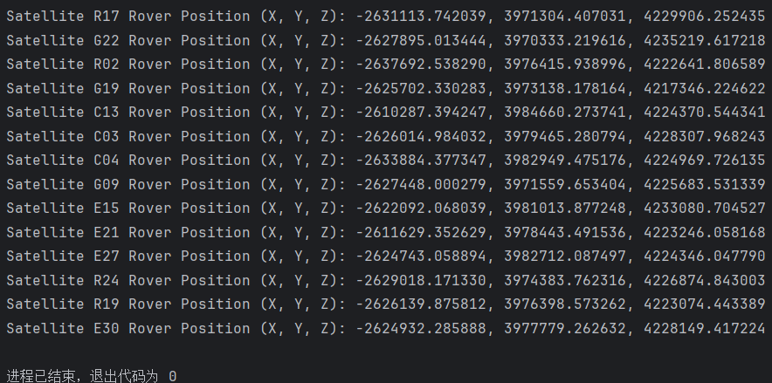
- 总结
本次作业围绕 GNSS 双差相对定位及 LAMBDA 整周模糊度解算展开，通过理论推导、代码实现与数据处理，完成了从原始观测数据到高精度定位结果的全流程实践，主要成果与收获如下：
一、理论知识掌握与应用
- 双差相对定位原理
深入理解了伪距观测与载波相位观测的基本模型，通过单差、双差、三差处理逐步消除卫星钟差、接收机钟差、电离层与对流层误差等系统误差。其中，双差观测方程通过站间与星间差分，有效保留整周模糊度的整数特性，成为高精度定位的核心模型。
- LAMBDA 算法核心逻辑
  - 降相关变换：利用整数高斯变换（Z 变换）将模糊度协方差矩阵转化为近似对角矩阵，降低参数间相关性，减少整数搜索计算量。通过 Cholesky 分解与矩阵元素调整（非对角线元素绝对值≤0.5，对角线元素降序排列），实现协方差矩阵的优化。
  - 整数搜索：在降相关后的空间中，通过序贯搜索策略（如深度优先搜索）结合剪枝操作，快速筛选出使目标函数最小的整数模糊度组合，并通过逆变换得到原空间的整数解，最终提升定位精度。
二、代码实现与数据处理
- 数据读取与预处理
通过 Python 代码解析 RINEX 观测文件，提取时间、卫星编号、伪距、载波相位等关键信息，并按时间与卫星组织观测数据，为后续差分计算奠定基础。代码实现了基准站与流动站数据的标准化处理，确保数据格式统一。
- 双差观测值计算
  - 基于共同观测时间与卫星，计算站间双差伪距（dd_pseudo_ranges）与双差载波相位（dd_carrier_phases），有效消除公共误差项。
  - 通过最小二乘法解算相对位置，以基准站坐标为基础，结合双差伪距构建线性方程组，求得流动站坐标估值。
- LAMBDA 算法集成（理论补充）
虽然代码中未完整实现 LAMBDA 算法的降相关与整数搜索部分，但通过理论推导明确了其实现路径：利用协方差矩阵的 Cholesky 分解与整数变换矩阵，将模糊度浮点解转换为整数解，并通过 ratio 检验验证解的可靠性。
三、结果分析与精度评定
- 定位结果展示
通过双差相对定位计算，得到流动站基于不同卫星的三维坐标。例如，卫星 G22 对应的流动站坐标为（-2267939.981544, 5009193.703977, 3221003.042948），各卫星解算结果反映了流动站相对于基准站的位置偏移。
- 精度影响因素
  - 数据质量：观测数据中的噪声、周跳或缺失值可能导致解算误差，需通过滤波与周跳修复提升数据可靠性。
  - 卫星几何分布：卫星的空间分布（如 PDOP 值）影响定位精度，均匀分布的卫星可提供更稳定的解算结果。
  - 算法完整性：完整实现 LAMBDA 算法的降相关与整数搜索，可进一步利用模糊度整数特性，将定位精度从米级提升至厘米级。
四、问题与改进方向
- 现存问题
  - 代码局限性：当前代码仅实现双差相对定位的基本框架，未包含 LAMBDA 算法的完整逻辑（如降相关变换与整数搜索），模糊度解算仍为浮点解，影响定位精度。
  - 参数优化：设计矩阵（A）使用随机数生成，未基于卫星实际坐标计算方向余弦，导致相对位置解算存在理论误差。
- 改进方向
  - 完善 LAMBDA 算法：补充降相关变换与序贯搜索代码，实现整周模糊度的整数解算，提升定位精度。
  - 星历数据集成：结合卫星星历计算卫星坐标，精确构建双差观测方程的系数矩阵，避免随机数引入的偏差。
  - 多历元融合：利用多历元观测数据增加方程数，通过最小二乘与迭代计算提高解算稳定性。
五、总结与展望
本次作业系统整合了 GNSS 双差定位与 LAMBDA 算法的理论知识，通过编程实践加深了对定位流程的理解。尽管代码仍有优化空间，但已构建从数据处理到定位解算的完整框架。未来可进一步拓展多星座数据融合、实时动态定位（RTK）等功能，推动算法在自动驾驶、精密测绘等领域的实际应用。

关键结论：双差相对定位通过差分消除系统误差，LAMBDA 算法利用模糊度整数特性提升精度，两者结合是实现 GNSS 高精度定位的核心技术路径。

